**工商管理（EMBA）总裁研修班**

**（企业升级整体解决方案）**

**由清华大学EMBA核心教授，结合近二十年EMBA学位教育之实战经验，顺应新时代经济发展特点，全新系统性设计，全面揭示新时代企业转型升级的核心秘诀！**

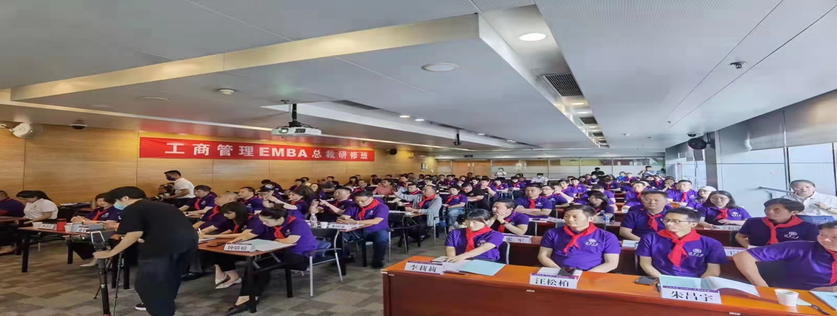

**知晓天时有高度，把握地利有深度**

**创造人和有温度，融通资本有广度**

**纵观产业发展史，你就会发现，在过去100年崛起为全球领袖的公司，无一例外都是怀着与他们的资源和能力不相称的远大抱负起步的。                                  ——战略学家加里·哈默**

**【课程背景】**

在十九大后新常态的场景下，随着智能制造、人工智能与新零售的快速发展，企业家如何看清楚宏观 大势和产业发展趋势，找到新的发展机会、做大企业价值？而民营企业在这一波大潮中，面临的复杂情况、外部环境的变化速度以及挑战可谓前所未有。 那么如何更好的认识时代的大势、产业的变革方向以及如何辨识企业的核心能力、定位企业在未来产业价值链中的位置、找到企业新的定位，设计创新的模式、规划自己的升级转型的路线，从而明确目标、制定战略、整合资源，突破瓶颈，在这次浪潮中实现弯道超车，并使得企业和企业家价值最大化？就是我们企业经营者目前最重要的课题，也是本课程的内容所在。

重点解决学员在企业升级转型的过程中面临的“看不清、想不到、做不了”的三大难题，使学员学之解惑，学之能用，带领企业踏上成功的升级转型之路， 实现企业价值的十倍成长。

**【独角兽培育计划】**

**新资本模式课题组特推出落地实践服务“独角兽培育计划”**，为学员企业提供项目投融资全程服务和体验，亲历从项目诊断到最终投资决策的全过程，在专家辅佐下拓宽投资视野，有效提升实务操作能力。

期待每一个践行社会责任的企业家，携项目而来，与慧眼识珠的投资人在这里相知。

**【课程设置】**

**十四大EMBA核心课程模块，全面系统性地制定企业转型升级整体解决方案！！！**

|  |  |  |
| --- | --- | --- |
| **天时：战略谋局篇** | | |
| **知晓天时有高度，谋划全局定未来** | | |
| **一、宏观经济与政治格局解析**  1.当前宏观经济形势分析  2.“十九大”深化改革分析  3.逆全球化与中国企业的发展  4.宏观经济政策对国内外经济的影响  5.当前社会热点问题分析 | **二、战略顶层设计**  1.战略三板斧：愿景、使命、价值观  2.系统洞察：大势、行业、需求  3. 企业定位与模式确定  4. 企业战略管理的整体架构  5. 企业战略系统构建 | |
| **地利：经营管理篇** | | |
| **把握地利有深度，经营管理定效率** | | |
| **三、项目管理与项目解困**  1. 项目融资杠杆的运用实务  2. 项目“空手套”的结构设计  3. 项目架构重组与阿米巴切割  4. 实战项目管理应用  5. 项目管理中的案例分析 | **四、商业模式创新**      1.商业模式的核心关键要素  2.深度再造价值链系统  3.动态竞争优势获取  4.持续成长七步法  5.模式落地九步法 | |
| **五、市场营销与品牌建设**  1.目标市场和企业定位  2.战略营销创新  3.品牌运作与广告策划  4.营销渠道与通路  5.低成本营销智慧 | **六、财务管理与纳税筹划**  1.非财务经理的财务管理  2.财务报表分析  3.企业现金流管理  4.企业内部风险管控  5.企业税务筹划实务 | |
| **人和：全员生发篇** | | |
| **创造人和有温度，全员生发定业绩** | | |
| **七、人力资源战略管理**  1.人力资源规划与企业战略规划  2.组织结构与组织发展  3.构建人事制度的整体性思考  4.考核理念与考核方法应用  5.员工持股与薪酬设计 | **八、领导艺术与创新思维**  1.领导艺术与领导力提升  2.领导者语言表达艺术  3.创新管理与创新思维  4.企业家人格魅力塑造  5.博弈思维与竞争策略 | |
| **九、绩效考核与激励设计**  1.概论：绩效考核激励价值分析  2.绩效考核和激励机制设计  3.制度设计时应考虑的五大因素  4.激励设计的经济理论 | **十、毛泽东统帅之道与企业经营**   1.如何通观全局抓住枢纽正确决策  2.如何组合团队发挥各自长处  3.用体系的力量推动工作  4.以人为本，实行高感情管理 | |
| **资本：融通整合篇** | | |
| **融通资本有广度，高速成长定价值** | | |
| **十一、企业资本运营实务**  1.私募投资与风险投资概念解析  2.VC融资的基本步骤  3.成长型企业如何与资本接轨  4.如何对企业进行最高效估值 | **十二、融资工具-商业计划书**  1.商业计划书编制格式（五种版本）  2.核心内容分配比例  3.4w2h商业计划书模型  4.商业计划书中一句话绝招  5.商业计划书样本复盘 |  |
| **十三、融资关键技术**  1. 融资方案：势道术模型  2. 如何找到投资人  3. 框架性协议如何签订  4. 关键投资条款解析 | **十四、路演能力锻造**  1. 构建路演模型  2. 路演强逻辑传递设计  3. 路演价值系统  4. 路演实战路径指导 |  |

**【拟授课师资介绍】**

韩秀云  清华大学经济管理学院、教授、博导

金占明  清华大学经济管理学院、教授、博导

郎立君  清华大学经济管理学院、教授、博导

陈晋蓉  清华大学经济管理学院、教授、博导

周  立  清华大学经济管理学院、教授、博导

余  斌  现任国务院发展研究中心，宏观经济研究部部长，研究员

史  炜  国家发改革委经济体制与管理研究所研究员，产业研究室主任

张  鹏  经济学博士，财政部政策实验室宏观经济部主任

乔志杰  中国企业金融力第一人，永安信董事局主席

江  英  中国军事科学院研究员，博士生导师，正师职，大校军衔

路长全  中国最具价值的营销实战专家

  梁  山  成美营销公司（中国定位NO.1的黄埔军校）运营总监

刘  胜  原中科招商基金投资总监、现任云胜投资总经理

艾学蛟  管理学博士，北京大学危机管理课题组组长

于长滨  天津南开大学戈德进修学院副院长

宋洪祥  著名税务专家，“中国纳税筹划网”总裁

薛宪明  著名人力资源管理专家，国家人保部特聘讲师

万  钧  北京大学客座教授，著名营销学家

钱栋玉  著名商业模式设计专家，A股上市公司总裁

许玉林  人力资源管理专家，中国人民大学教授

张  勇  南开大学法律研究所所长，教授

  徐  京  北京智府资本研究院院长、中国实战派投融资专家

**【招生对象】**

各类企业董事长、总裁、首席执行官、行长、会长、总经理

**【学制学费】**

学制一年，每两个月集中授课一次，每次3天。

学  费：7.8万元/人，

     本期班清华校友优惠为2.98万元/人，含1年的教学、教材资料，不含学习及游学产生的食宿交通游览费用